гп070230 Рукопед PRO
коробка

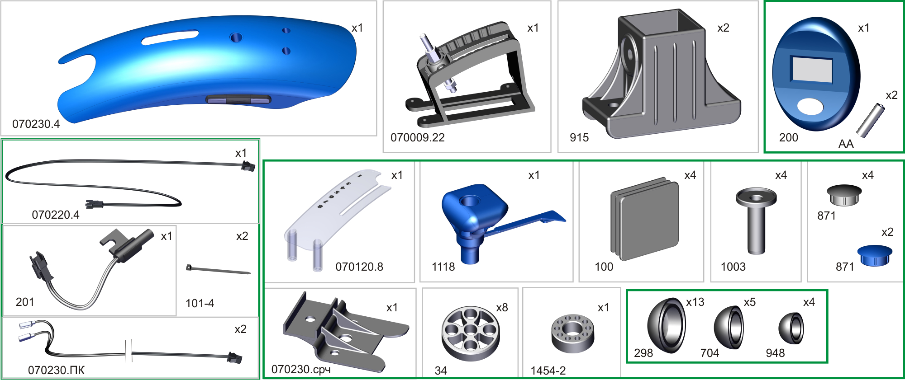
Пакет 1
Пакет 2

Пакет 3

Пакет 4

*Закрутить высокую гайку до упора с верхней
гайкой поз.1116.1, далее нижнюю
гайку докрутить до высокой.
Законтрить верхнюю и нижнюю гайки
на высокой

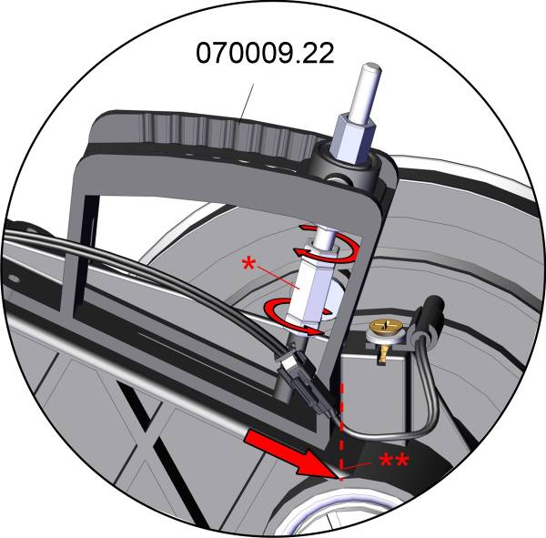

**Корпус переключателя поз.1116.1
установить до упора

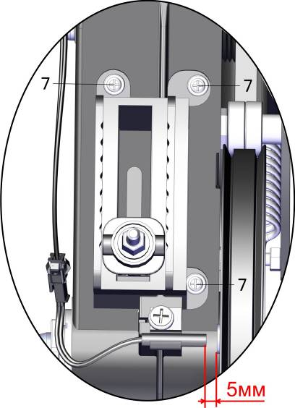
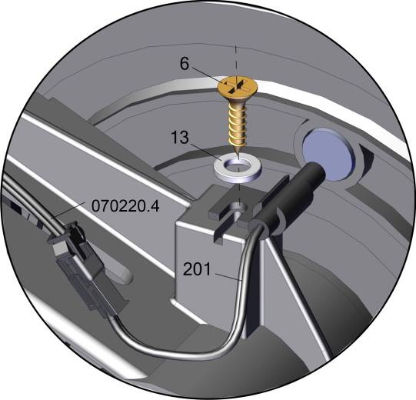

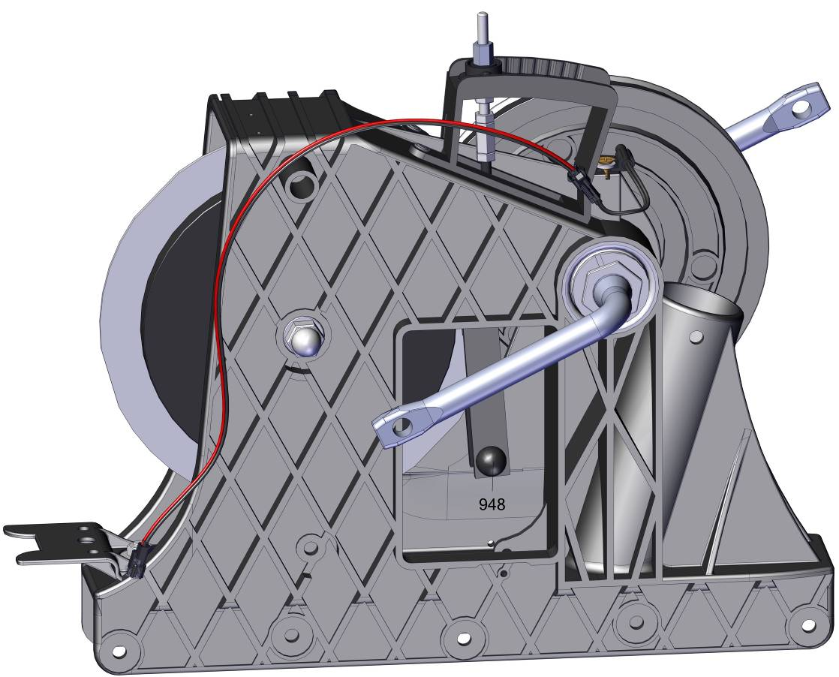
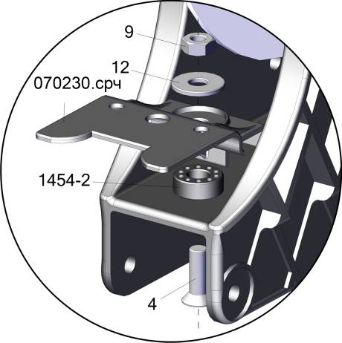

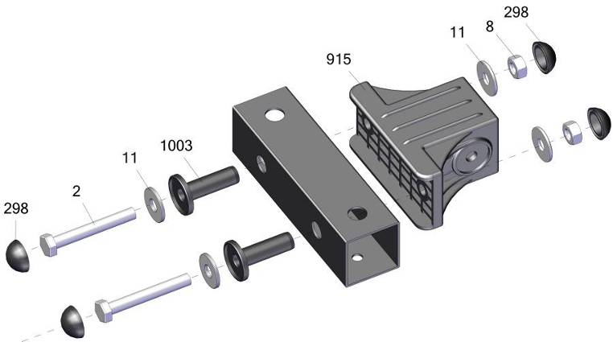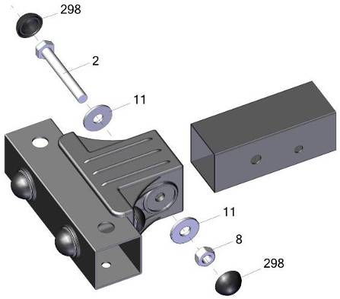
х2
х2
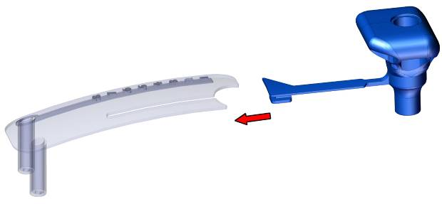
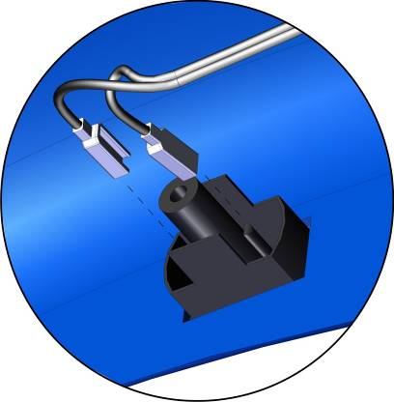
перед установкой поз.070230.4 установить
провода поз.070230.ПК к датчикам пульса

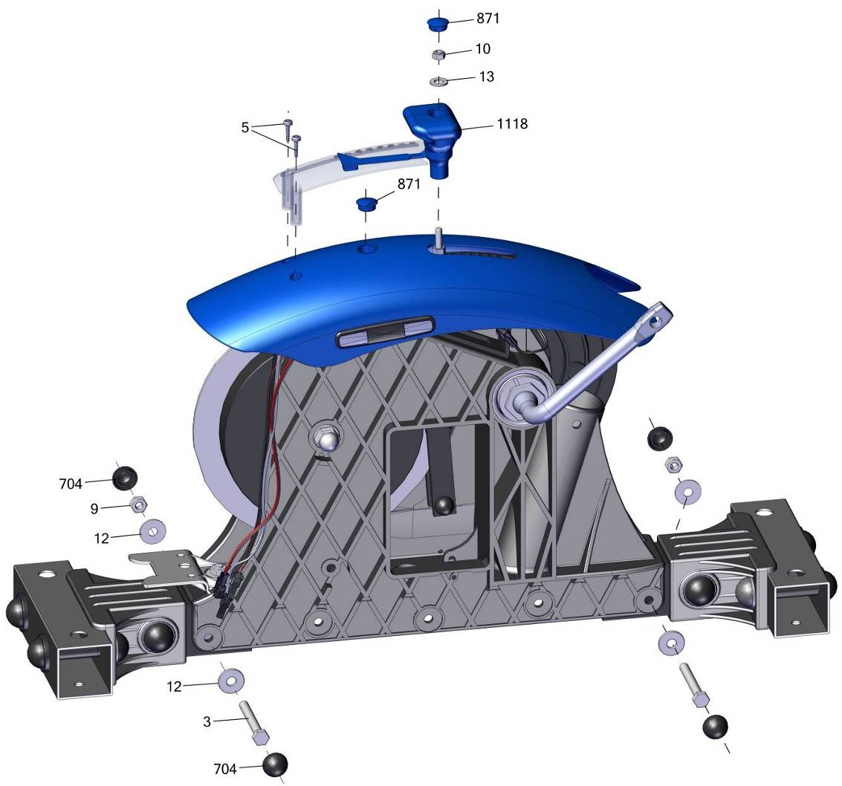
язычок указателя нагрузки поз.1118
заправить в поз.070120.8

070120.8
070230.4
14

Заправить соединение проводов в корпус счетчика (А-В),
провода закрепить на корпусе тренажера, стянув пластиковыми хомутами 101-4 (С-D, E)
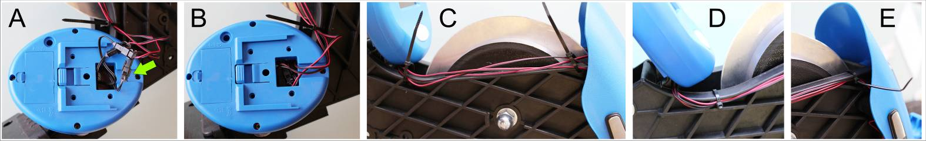

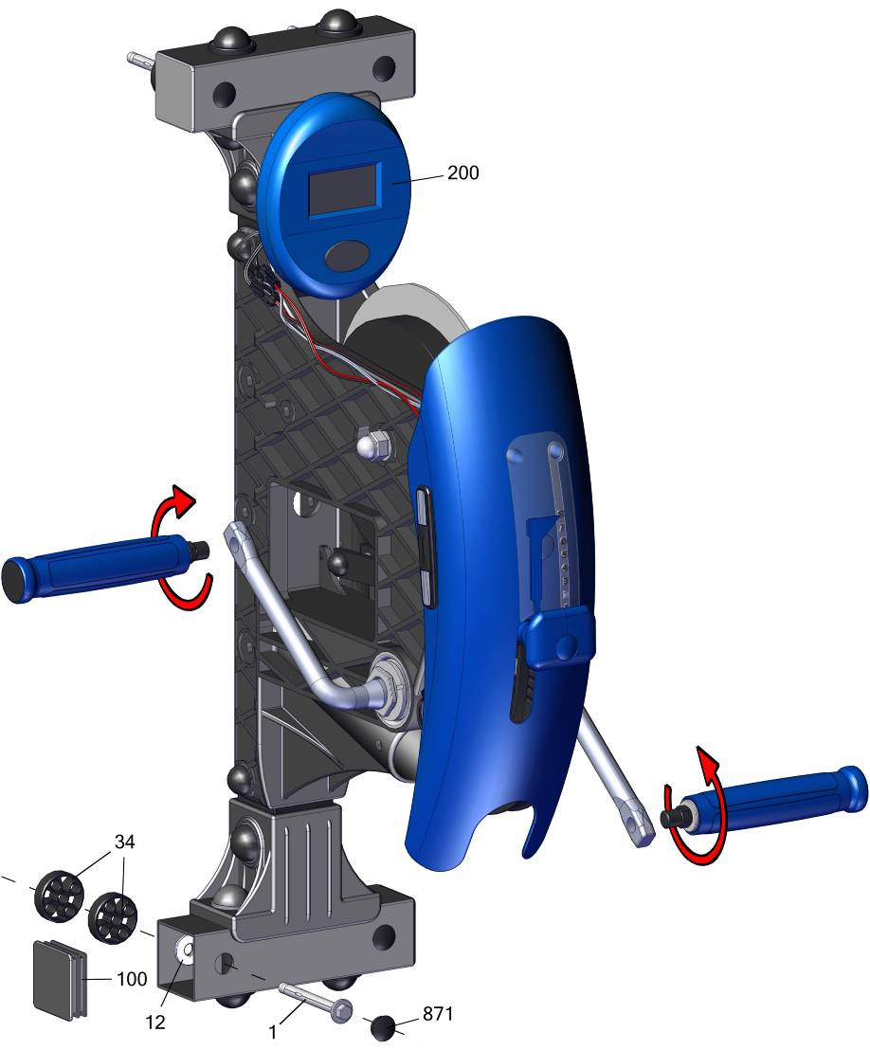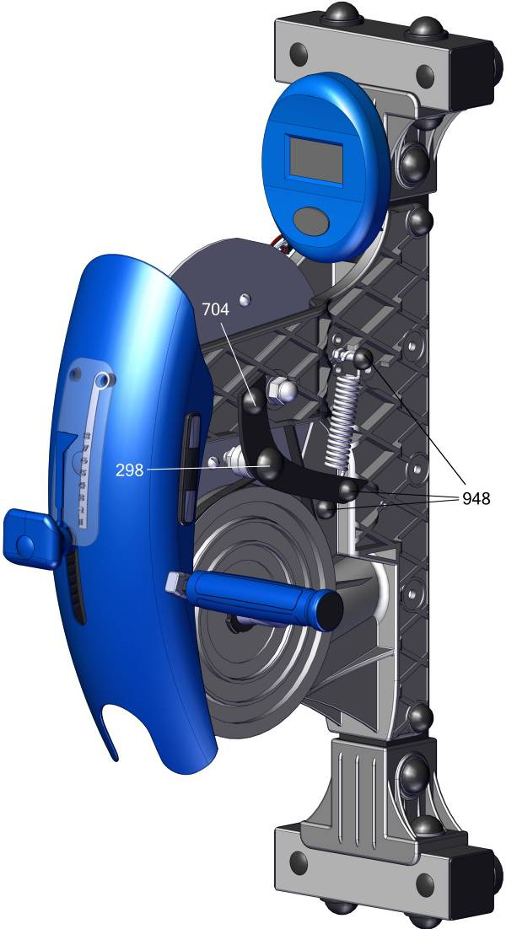
Ручки устанавливать на фиксатор резьбы
(не входит в комплект поставки)

Компьютер
Отображаемые функции
ВРЕМЯ - 00:00 – 99:59 минут
СКОРОСТЬ – 0.0 – 99.9 км/ч.
РАССТОЯНИЕ – 0 - 99.9 км
КАЛОРИИ – 0.0 – 999.9 килокалорий
ПУЛЬС – 40 – 220
Функции кнопок
MODE – последовательным нажатием осуществляется выбор отображаемых параметров,
(TIME - время, SPEED - скорость, DISTANCE - расстояние, CALORIE – затраченные калории,
PULSE – частота пульса, ODO - глобальный счетчик, SCAN - поочередная смена отображаемых параметров с интервалом 4 сек). Сброс показаний при нажатии на кнопку 3-4 сек.
UP - установка выбранных параметров (значение установленного параметра будет изменяться от установленного значения до нуля).
RESET - сброс установленного параметра.
DOWN - остановка отсчета показаний. Для продолжения отсчета следует нажать кнопку еще раз.

Внимание:
- После завершения тренировки экран автоматически погаснет через 4-5 минут.
- Экран автоматически включится при начале тренировки.
- Если цифры на мониторе светятся тускло, то следует заменить батарейки
Заводской номер партии________________
Serial number of the Party
ФИО упаковщика______________________
Name of the packer
Дата упаковки_________________________
Packaging date
ФИО контролера ОТК__________________
Name of the controller from TCD
input.doc

Адрес:
Фабрика спортивных изделий ЛЕКО,
Россия, 141830, Московская область, Дмитровский район, с.Синьково

Address: Post code: 141830
Sporting Goods Factory, Sinkovo, Dmitrov Disctrict, Moscow region, Russia.

